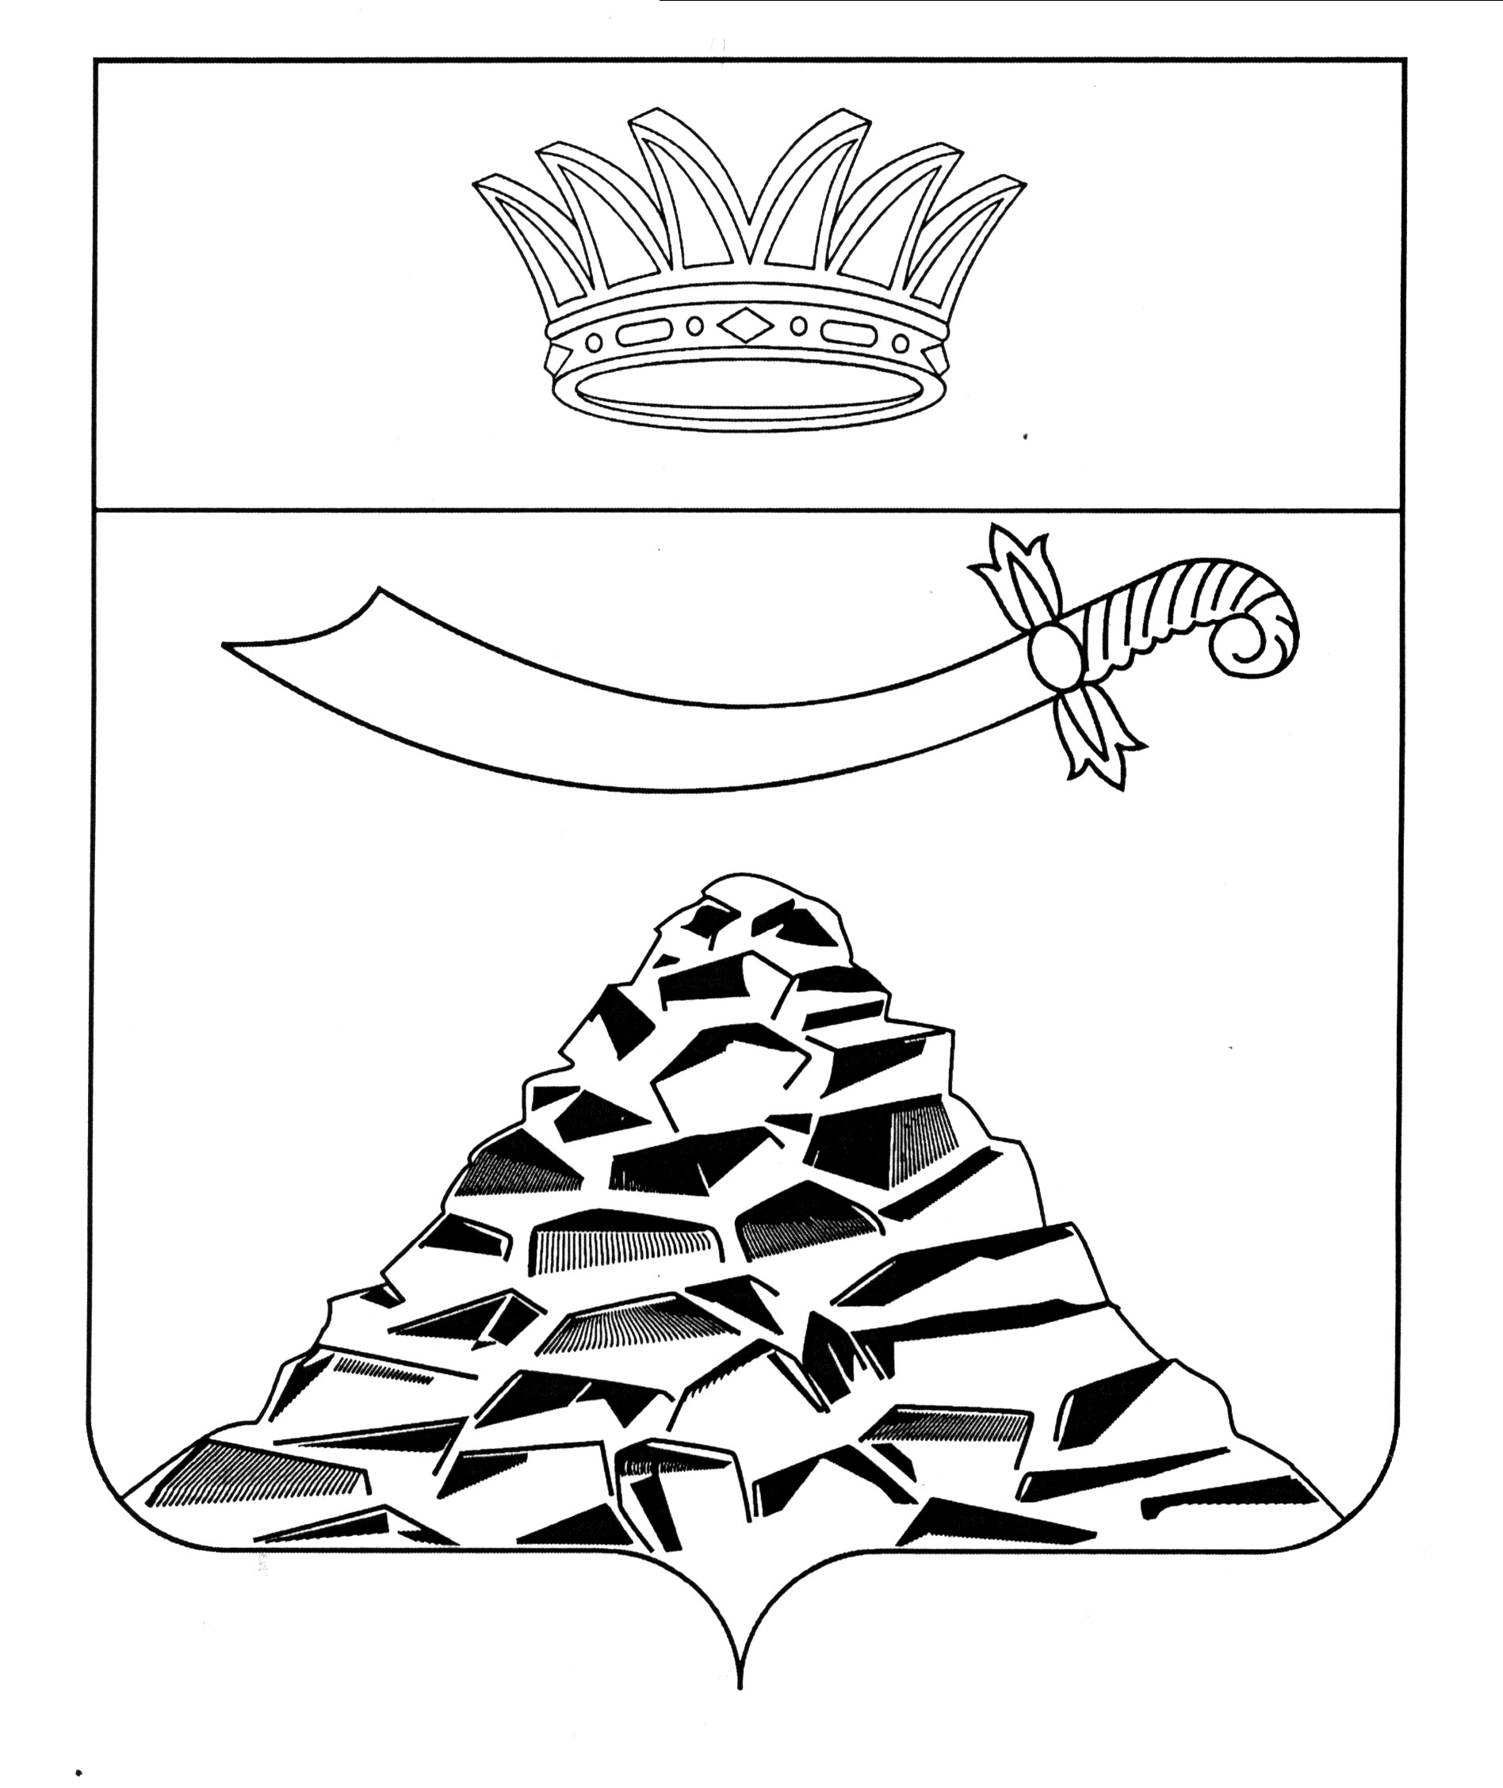

совет муниципального образования
«Черноярский район»

АСТРАХАНСКОЙ ОБЛАСТИ

РЕШЕНИЕ

От 24.12.2020 г. № 55
с. Черный Яр

О досрочном сложении полномочий (освобождении
от должности) в связи с утратой доверия депутата
Совета МО «Черноярский район» Дробахиной Т.А.

Депутатом Совета муниципального образования «Черноярский район» Дробахиной Татьяной Александровной не исполнены обязанности по предоставлению сведений о своих доходах, расходах, об имуществе и обязательствах имущественного характера, а также сведения о доходах, расходах, об имуществе и обязательствах имущественного характера своих супруги (супруга) и несовершеннолетних детей за период с 01 января по 31 декабря 2019 года, в срок, предусмотренный статьей 12.4 Закона Астраханской области от 28.05.2008 № 23/2008-ОЗ « О противодействии коррупции в Астраханской области» - «ежегодно не позднее 30 апреля года следующего за отчётным».
В соответствии с частью 7.1, 10.1 статьи 40 Федерального закона от 06.10.2003г. № 131-ФЗ; частью 4 статьи 12.1, пунктом 2 части 1 статьи 13.1 Федерального закона № 273-ФЗ; статьёй 3 Федерального закона от 03.12.2012 № 230-ФЗ «О контроле за соответствием расходов лиц, замещающих государственные должности, и иных лиц их доходам», на основании представления Черноярской районной прокуратуры от 21.09.2020 № 133-2020 «Об устранении нарушений законодательства о противодействии коррупции», решения Совета МО «Черноярский район» от 26.03.2020 г. №13 «Об утверждении Порядка применения мер ответственности к депутату Совета муниципального образования «Черноярский район» в связи с утратой доверия», Уставом муниципального образования «Черноярский район» Совет муниципального образования «Черноярский район»
РЕШИЛ:
1. За допущенные нарушения законодательства о противодействии коррупции, выраженное в непредставлении сведений о своих доходах и расходах, об имуществе и обязательствах имущественного характера, а также сведений о доходах, расходах, об имуществе и обязательствах имущественного характера супруги и несовершеннолетнего ребенка прекратить досрочно (освободить от должности) в связи с утратой доверия полномочия депутата Совета муниципального образования «Черноярский район» шестого созыва от избирательного объединения «Астраханское региональное отделение ЛДПР» Дробахиной Татьяны Александровны.
2. Исключить депутата Дробахину Татьяну Александровну из состава:
1) Постоянной комиссии Совета муниципального образования «Черноярский район» по развитию агропромышленного комплекса;
2) Постоянной комиссии Совета муниципального образования «Черноярский район» по социальному развитию.
3. Направить настоящее решение в избирательную комиссию муниципального образования «Черноярский район».
4. Настоящее решение разместить на официальном сайте Совета муниципального образования «Черноярский район».
5. Настоящее решение вступает в силу с момента его подписания.

Председатель Совета муниципального
образования «Черноярский район» А.В. Левченко

Глава муниципального образования
«Черноярский район» Д.М. Заплавнов

